วันที่ 14 สิงหาคม พ.ศ.2567

เรื่อง คำอธิบายและการวิเคราะห์ผลการดำเนินงานสำหรับงวดบัญชี สิ้นสุดวันที่ 30 มิถุนายน พ.ศ.2567

เรียน กรรมการและผู้จัดการตลาดหลักทรัพย์

สิ่งที่ส่งมาด้วย คำอธิบายและการวิเคราะห์ของฝ่ายจัดการ สำหรับผลการดำเนินงาน 6 เดือน สิ้นสุดวันที่ 30 มิถุนายน พ.ศ.2567

ฉบับภาษาไทย และภาษาอังกฤษ อย่างละ 1 ชุด

บริษัท โนวา ออร์แกนิค จำกัด (มหาชน) และบริษัทย่อย ขอชี้แจงผลการดำเนินงาน 6 เดือน สิ้นสุดวันที่ 30 มิถุนายน พ.ศ.2567

โดยผลการดำเนินงานของบริษัทสำหรับ 6 เดือน แรก ปี 2567 มีผลขาดทุนสุทธิเท่ากับ 39.3 ล้านบาท บริษัทขออธิบายถึงสาเหตุของ

ผลการดำเนินงานของบริษัท โดยมีรายละเอียดตามแนบ

จึงเรียนมาเพื่อทราบ

ขอแสดงความนับถือ

(นางยุพิน จันทร์จุฑามาศ)

ประธานเจ้าหน้าที่บริหาร

คำอธิบายและการวิเคราะห์ของฝ่ายจัดการสำหรับผลการดำเนินงานสำหรับ6 เดือน แรก สิ้นสุดวันที่ 30 มิถุนายน พ.ศ.2567

**สรุปผลการดำเนินงาน**

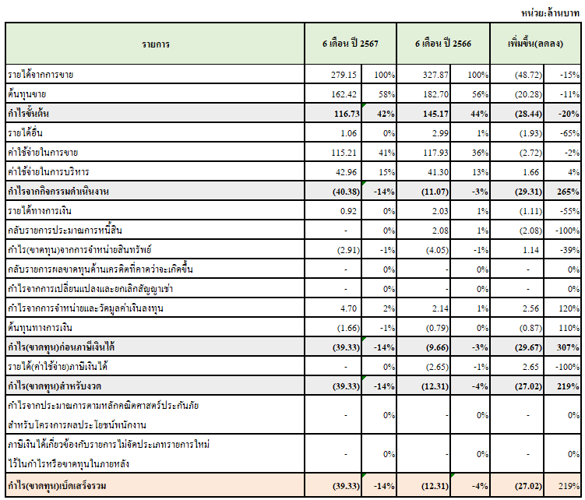

**รายได้จากการขาย**

กลุ่มบริษัทมีรายได้จากการขายใน6 เดือน แรก ปี 2567 จำนวน 279.15 ล้านบาท ลดลง 48.72 ล้านบาท หรือลดลงในอัตราร้อยละ 15เมื่อเทียบกับช่วงเวลาเดียวกันของปีก่อน สาเหตุหลักของการลดลงเนื่องจากสภาวะเศรษฐกิจที่ถดถอย จึงส่งผลให้ยอดการสั่งซื้อลดลง

**กำไรขั้นต้น**

สำหรับ6 เดือน แรก ปี 2567 กลุ่มบริษัทมีกำไรขั้นต้น 116.7 ล้านบาท คิดเป็นอัตราการลดลงร้อยละ 20 จากช่วงเวลาเดียวกันของปีก่อน เนื่องจากต้นทุนการผลิตสินค้ากลุ่มที่ทำการตลาดมีต้นทุนสูง ประกอบกับบริษัทมีการจัดโปรโมชั่นสินค้าของแถมในการจำหน่ายสินค้าชุดเพื่อกระตุ้นการสั่งซื้อสินค้าของผู้บริโภค จึงส่งผลให้กำไรขั้นต้นมีจำนวนที่ลดลง

**ค่าใช้จ่ายในการขาย**

กลุ่มบริษัทมีค่าใช้จ่ายในการขายสำหรับ6 เดือน แรก ปี 2567 เท่ากับ 115.21ล้านบาท ลดลง 2.72 ล้านบาท หรือคิดเป็นอัตราการลดลงร้อยละ 2 จากช่วงเวลาเดียวกันของปีก่อน โดยสาเหตุหลักเกิดจากการ ทำการตลาดทางด้านโฆษณาและค่าส่งเสริมการขาย เช่น ค่าเช่าเวลาออกอากาศรายการโทรทัศน์, ค่าจ้างผลิตสื่อโฆษณา, ค่าจ้างดารานักแสดง และค่าใช้จ่ายส่งเสริมการขาย

**ค่าใช้จ่ายในการบริหาร**

กลุ่มบริษัทมีค่าใช้จ่ายในการบริหารสำหรับ6 เดือน แรก ปี 2567 เท่ากับ 42.96ล้านบาท เพิ่มขึ้น 1.66 ล้านบาท คิดเป็นอัตราการเพิ่มขึ้น ร้อยละ 4 จากช่วงเดียวเวลาเดียวกันของปีก่อน สาเหตุเนื่องจากมีการเพิ่มขึนของค่าใช้จ่ายในการบริหาร

**กำไรสุทธิ**

กลุ่มบริษัทมีผลขาดทุนสุทธิสำหรับ6 เดือน แรก ปี 2567 เท่ากับ 39.3ล้านบาท คิดเป็นอัตราร้อยละ 14 ของยอดขาย

**งบแสดงฐานะทางการเงิน**

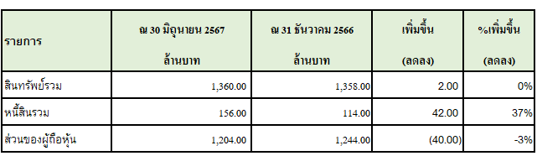

**สินทรัพย์รวม**

สินทรัพย์รวม ณ วันที่ 30 มิถุนายน พ.ศ.2567 เท่ากับ 1,360 ล้านบาท เพิ่มขึ้น 2 ล้านบาท เนื่องจากนำเงินไปลงทุนในบริษัทร่วมและยอดขายที่น้อยลง

**หนี้สินรวม**

หนี้สินรวม ณ วันที่ 30 มิถุนายน พ.ศ.2567 เท่ากับ 156 ล้านบาท เพิ่มขึ้น 114 ล้านบาท ส่วนใหญ่การเพิ่มขึ้นมาจากการกู้ยืมเงินจากสถาบันการเงิน

**ส่วนของผู้ถือหุ้น**

ส่วนของผู้ถือหุ้น ณ วันที่ 30 มิถุนายน พ.ศ.2567 เท่ากับ 1,204 ล้านบาท ลดลง 40 ล้านบาท จากผลขาดทุนสำหรับ 6 เดือน แรก ปี 2567 จำนวน 39.3 ล้านบาท